Merge Sort Divide o Vetor em grupos de 2 elementos,se o número for impar tera um grupo com 1 único elemento ,e ele ordena esses grupos menores e depois vai sobrepondo os grupos ordenando eles no processo até chegar o vetor ordenado.

Segue uma imagem exemplificando a lógica.

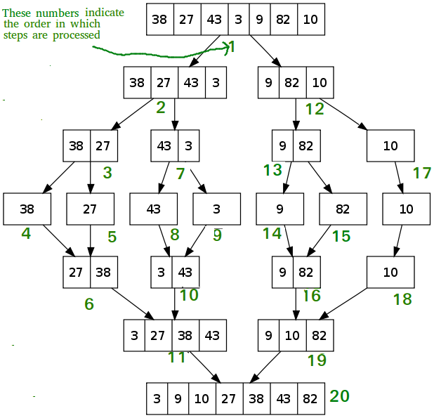

bibliografia da imagem:<https://www.geeksforgeeks.org/merge-sort/>**.**

**PseudoCodigo**

**Sort(A, p, r)**

**if p < r then**

**q = ((p + r) / 2)**

**Sort(A, p, q)**

**Sort(A, q + 1, r)**

**Merge(A, p, q, r)**

**Merge(A, p, q, r)**

**n1 = q - p + 1**

**n2 = r - q**

**sejam L[1 ... n1 + 1] e R[1 ... n2 + 1]**

**for i = 1 to n1**

**L[i] = A[p + i - 1]**

**for j = 1 to n2**

**R[j] = A[q + j]**

**i = 1**

**j = 1**

**for k = p to r**

**if L[i] <= R[j] then A[k] = L[i]**

**i = i + 1**

**else A[k] = R[j]**

**j = j + 1**

**bibliografia do codigo:**[**https://pt.wikipedia.org/wiki/Merge_sort**](https://pt.wikipedia.org/wiki/Merge_sort)**.**